# 背景：

# 基础模块：

### 提供模型数据管理：修改/新建/查询/筛选

+-------------+--------------+------+-----+---------+----------------+

| Field | Type | Null | Key | Default | Extra |

+-------------+--------------+------+-----+---------+----------------+

| id | int | NO | PRI | NULL | auto_increment |

| name | varchar(200) | NO | UNI | NULL | |

| datapath | varchar(200) | NO | | NULL | |

| create_time | datetime(6) | NO | | NULL | |

| rmse | double | NO | | NULL | |

| mae | double | NO | | NULL | |

+-------------+--------------+------+-----+---------+----------------+



1. 提供按名称筛选， 更新时间查询

name : 模型名称，**中间不能由空格， 不建议中文**

datapath: 上传模型数据示例为： 

rmse： 均方差误差

mae：平均绝对误差

### 提供所有预测数据管理：查询/新建/修改/筛选

+-------------+--------------+------+-----+---------+----------------+

| Field | Type | Null | Key | Default | Extra |

+-------------+--------------+------+-----+---------+----------------+

| id | int | NO | PRI | NULL | auto_increment |

| data | varchar(400) | NO | | NULL | |

| predict | double | NO | | NULL | |

| expect | double | NO | | NULL | |

| create_time | datetime(6) | NO | | NULL | |

| isTF | tinyint(1) | NO | | NULL | |

| model_id | varchar(200) | NO | MUL | NULL | |

+-------------+--------------+------+-----+---------+----------------+

data: 预测数据， 按照 excel 中数据传入，分别代表：**'性别','年龄','体重','输血前血小板计数(x10^9/L)','输血前血红蛋白测定(g/L)','输血后血红蛋白测定(g/L)','保存时间(天)'** 以 “,” 号间隔，总共7 个数字， 示例： 0,1,43,288,122,120,1

expect：预期结果

predict：预测结果，模型计算出得结果，

# 后台管理：http://localhost:8003/admin

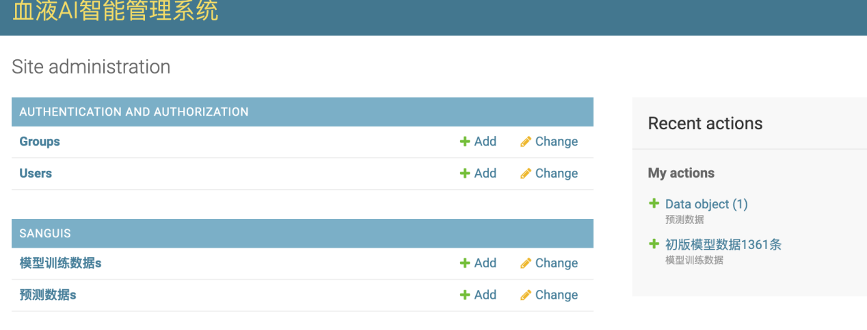

## 模型数据管理

1. 模型数据查询/筛选

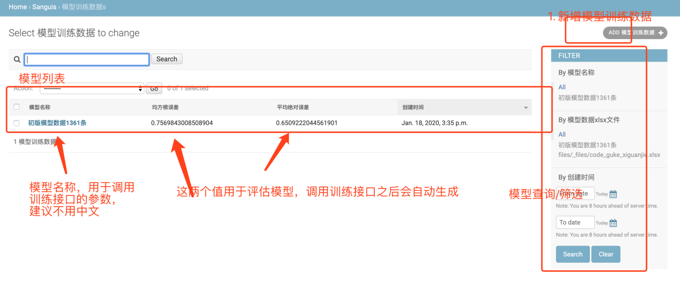

2. 上传模型数据

新增模型数据，上传 excel 文件即可， 用作训练模型，

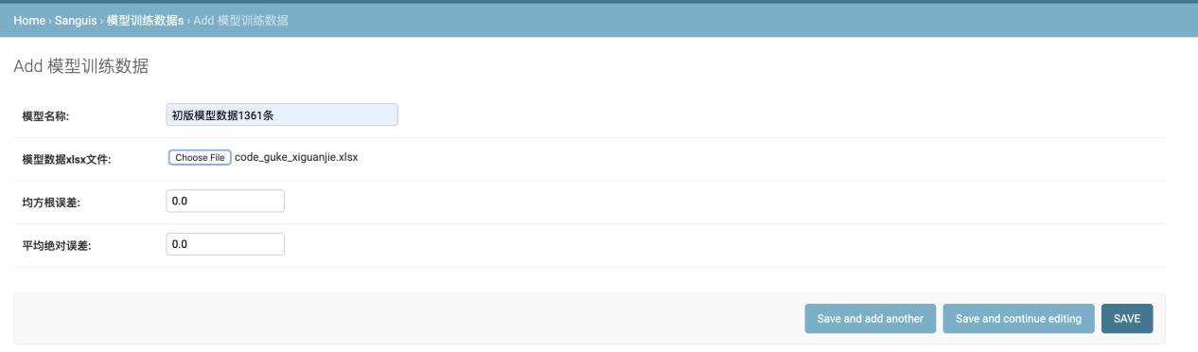

## 预测数据管理

1. 提供按模型筛选： 哪些数据是由哪一个模型生成的
2. 筛选是否是训练模型数据

3. 预测后的数据会同步到这里进行管理

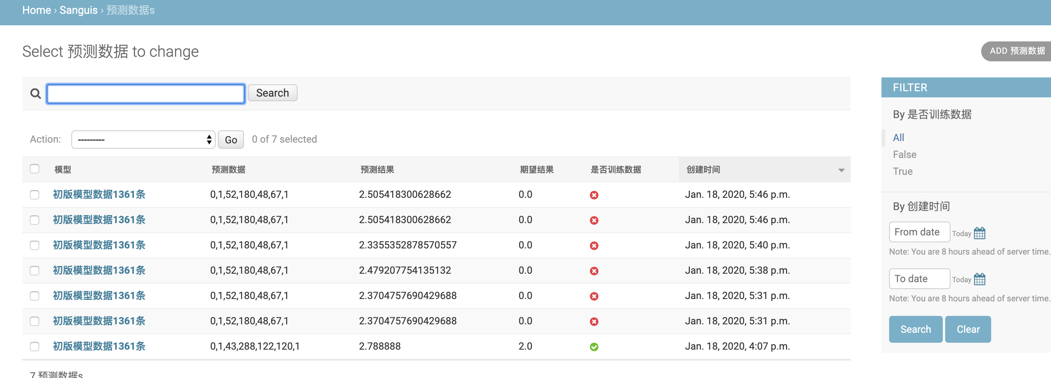

# 公共接口：

### 流程：

### 上传模型数据--->管理模型数据 --> 训练模型 ----> 使用模型预测---->管理预测数据

上传模型数据--->管理模型数据------->切换模型 ----> 使用模型预测结果 --->管理预测数据

1. **训练模型/切换模型：**

使用后台上传的 模型训练数据 训练模型，并设置为当前预测模型，耗时较长，耐心等待， **注意参数不可以有空格，不建议中文**

**参数为模型名称，由后台管理员上传，可在后台查看**

**训练返回模型数据，包含均方差误差，平均绝对误差，可用于评估模型好坏**

，

trainmodel/<str:name> : ${hostip}:${port}:/trainmodel/${模型名称}

示例：

[http://localhost:8003/trainmodel/](http://localhost:8003/trainmodel/%E5%88%9D%E7%89%88%E6%A8%A1%E5%9E%8B%E6%95%B0%E6%8D%AE1361%E6%9D%A1/)**[初版模型数据1361条](http://localhost:8003/admin/sanguis/tfmodel/1/change/)**

**[返回模型数据：](http://localhost:8003/trainmodel/%E5%88%9D%E7%89%88%E6%A8%A1%E5%9E%8B%E6%95%B0%E6%8D%AE1361%E6%9D%A1/)**

[{](http://localhost:8003/trainmodel/%E5%88%9D%E7%89%88%E6%A8%A1%E5%9E%8B%E6%95%B0%E6%8D%AE1361%E6%9D%A1/)

["name": "初版模型数据1361条",](http://localhost:8003/trainmodel/%E5%88%9D%E7%89%88%E6%A8%A1%E5%9E%8B%E6%95%B0%E6%8D%AE1361%E6%9D%A1/)

["datapath": "%E5%88%9D%E7%89%88%E6%A8%A1%E5%9E%8B%E6%95%B0%E6%8D%AE1361%E6%9D%A1files/_files/code_guke_xiguanjie.xlsx",](http://localhost:8003/trainmodel/%E5%88%9D%E7%89%88%E6%A8%A1%E5%9E%8B%E6%95%B0%E6%8D%AE1361%E6%9D%A1/)

["create_time": "2020-01-18T16:40:58.932192Z",](http://localhost:8003/trainmodel/%E5%88%9D%E7%89%88%E6%A8%A1%E5%9E%8B%E6%95%B0%E6%8D%AE1361%E6%9D%A1/)

["rmse": 0.7673416493809194,](http://localhost:8003/trainmodel/%E5%88%9D%E7%89%88%E6%A8%A1%E5%9E%8B%E6%95%B0%E6%8D%AE1361%E6%9D%A1/)

["mae": 0.6542688390634356}](http://localhost:8003/trainmodel/%E5%88%9D%E7%89%88%E6%A8%A1%E5%9E%8B%E6%95%B0%E6%8D%AE1361%E6%9D%A1/)

1. **[当前模型，返回当前模型](http://localhost:8003/trainmodel/%E5%88%9D%E7%89%88%E6%A8%A1%E5%9E%8B%E6%95%B0%E6%8D%AE1361%E6%9D%A1/)**

[${hostip}:${port}:/currentmodel](http://localhost:8003/trainmodel/%E5%88%9D%E7%89%88%E6%A8%A1%E5%9E%8B%E6%95%B0%E6%8D%AE1361%E6%9D%A1/)

[示例：](http://localhost:8003/trainmodel/%E5%88%9D%E7%89%88%E6%A8%A1%E5%9E%8B%E6%95%B0%E6%8D%AE1361%E6%9D%A1/)

<http://localhost:8003/currentmodel/>

[{](http://localhost:8003/trainmodel/%E5%88%9D%E7%89%88%E6%A8%A1%E5%9E%8B%E6%95%B0%E6%8D%AE1361%E6%9D%A1/)

["name": "初版模型数据1361条",](http://localhost:8003/trainmodel/%E5%88%9D%E7%89%88%E6%A8%A1%E5%9E%8B%E6%95%B0%E6%8D%AE1361%E6%9D%A1/)

["datapath": "%E5%88%9D%E7%89%88%E6%A8%A1%E5%9E%8B%E6%95%B0%E6%8D%AE1361%E6%9D%A1files/_files/code_guke_xiguanjie.xlsx",](http://localhost:8003/trainmodel/%E5%88%9D%E7%89%88%E6%A8%A1%E5%9E%8B%E6%95%B0%E6%8D%AE1361%E6%9D%A1/)

["create_time": "2020-01-18T16:40:58.932192Z",](http://localhost:8003/trainmodel/%E5%88%9D%E7%89%88%E6%A8%A1%E5%9E%8B%E6%95%B0%E6%8D%AE1361%E6%9D%A1/)

["rmse": 0.7673416493809194,](http://localhost:8003/trainmodel/%E5%88%9D%E7%89%88%E6%A8%A1%E5%9E%8B%E6%95%B0%E6%8D%AE1361%E6%9D%A1/)

["mae": 0.6542688390634356](http://localhost:8003/trainmodel/%E5%88%9D%E7%89%88%E6%A8%A1%E5%9E%8B%E6%95%B0%E6%8D%AE1361%E6%9D%A1/)

[}](http://localhost:8003/trainmodel/%E5%88%9D%E7%89%88%E6%A8%A1%E5%9E%8B%E6%95%B0%E6%8D%AE1361%E6%9D%A1/)

1. **[列出所有模型数据](http://localhost:8003/trainmodel/%E5%88%9D%E7%89%88%E6%A8%A1%E5%9E%8B%E6%95%B0%E6%8D%AE1361%E6%9D%A1/)**

[${hostip}:${port}:/listmodeldatas](http://localhost:8003/trainmodel/%E5%88%9D%E7%89%88%E6%A8%A1%E5%9E%8B%E6%95%B0%E6%8D%AE1361%E6%9D%A1/)

<http://localhost:8003/listmodeldatas/>

[返回模型数据列表结果：](http://localhost:8003/trainmodel/%E5%88%9D%E7%89%88%E6%A8%A1%E5%9E%8B%E6%95%B0%E6%8D%AE1361%E6%9D%A1/)

[[](http://localhost:8003/trainmodel/%E5%88%9D%E7%89%88%E6%A8%A1%E5%9E%8B%E6%95%B0%E6%8D%AE1361%E6%9D%A1/)

[{](http://localhost:8003/trainmodel/%E5%88%9D%E7%89%88%E6%A8%A1%E5%9E%8B%E6%95%B0%E6%8D%AE1361%E6%9D%A1/)

["name": "初版模型数据1361条",](http://localhost:8003/trainmodel/%E5%88%9D%E7%89%88%E6%A8%A1%E5%9E%8B%E6%95%B0%E6%8D%AE1361%E6%9D%A1/)

["datapath": "%E5%88%9D%E7%89%88%E6%A8%A1%E5%9E%8B%E6%95%B0%E6%8D%AE1361%E6%9D%A1files/_files/code_guke_xiguanjie.xlsx",](http://localhost:8003/trainmodel/%E5%88%9D%E7%89%88%E6%A8%A1%E5%9E%8B%E6%95%B0%E6%8D%AE1361%E6%9D%A1/)

["create_time": "2020-01-18T16:40:58.932192Z",](http://localhost:8003/trainmodel/%E5%88%9D%E7%89%88%E6%A8%A1%E5%9E%8B%E6%95%B0%E6%8D%AE1361%E6%9D%A1/)

["rmse": 0.7673416493809194,](http://localhost:8003/trainmodel/%E5%88%9D%E7%89%88%E6%A8%A1%E5%9E%8B%E6%95%B0%E6%8D%AE1361%E6%9D%A1/)

["mae": 0.6542688390634356](http://localhost:8003/trainmodel/%E5%88%9D%E7%89%88%E6%A8%A1%E5%9E%8B%E6%95%B0%E6%8D%AE1361%E6%9D%A1/)

[}]](http://localhost:8003/trainmodel/%E5%88%9D%E7%89%88%E6%A8%A1%E5%9E%8B%E6%95%B0%E6%8D%AE1361%E6%9D%A1/)

1. [预测输血实红量结果](http://localhost:8003/trainmodel/%E5%88%9D%E7%89%88%E6%A8%A1%E5%9E%8B%E6%95%B0%E6%8D%AE1361%E6%9D%A1/)

[使用当前模型预测输血实红量](http://localhost:8003/trainmodel/%E5%88%9D%E7%89%88%E6%A8%A1%E5%9E%8B%E6%95%B0%E6%8D%AE1361%E6%9D%A1/)

[示例：](http://localhost:8003/trainmodel/%E5%88%9D%E7%89%88%E6%A8%A1%E5%9E%8B%E6%95%B0%E6%8D%AE1361%E6%9D%A1/)<http://localhost:8003/predict/>

[参数为 Json： 预测数据， 按照 excel 中数据传入，分别代表：](http://localhost:8003/trainmodel/%E5%88%9D%E7%89%88%E6%A8%A1%E5%9E%8B%E6%95%B0%E6%8D%AE1361%E6%9D%A1/)**['性别','年龄','体重','输血前血小板计数(x10^9/L)','输血前血红蛋白测定(g/L)','输血后血红蛋白测定(g/L)','保存时间(天)'](http://localhost:8003/trainmodel/%E5%88%9D%E7%89%88%E6%A8%A1%E5%9E%8B%E6%95%B0%E6%8D%AE1361%E6%9D%A1/)** [以 “,” 号间隔，总共7 个数字， 示例： 0,1,43,288,122,120,1](http://localhost:8003/trainmodel/%E5%88%9D%E7%89%88%E6%A8%A1%E5%9E%8B%E6%95%B0%E6%8D%AE1361%E6%9D%A1/)

[{](http://localhost:8003/trainmodel/%E5%88%9D%E7%89%88%E6%A8%A1%E5%9E%8B%E6%95%B0%E6%8D%AE1361%E6%9D%A1/)

["data":"0,1,52,180,48,67,1"](http://localhost:8003/trainmodel/%E5%88%9D%E7%89%88%E6%A8%A1%E5%9E%8B%E6%95%B0%E6%8D%AE1361%E6%9D%A1/)

[}](http://localhost:8003/trainmodel/%E5%88%9D%E7%89%88%E6%A8%A1%E5%9E%8B%E6%95%B0%E6%8D%AE1361%E6%9D%A1/)

[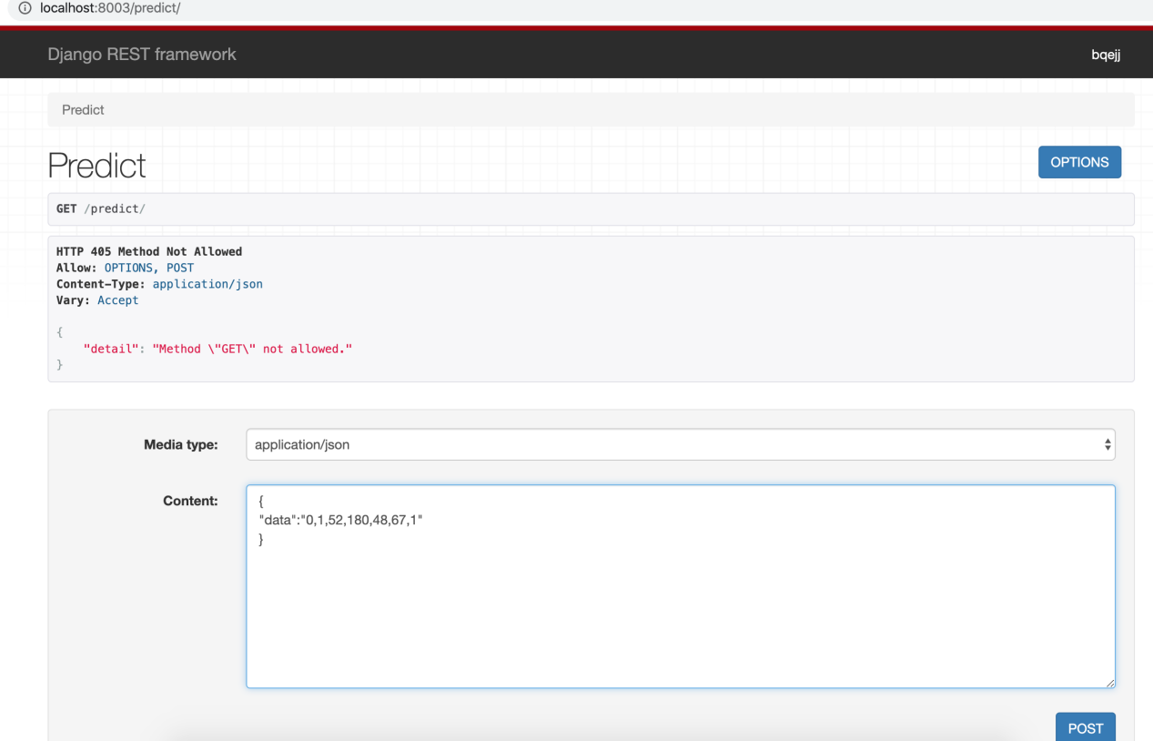](http://localhost:8003/trainmodel/%E5%88%9D%E7%89%88%E6%A8%A1%E5%9E%8B%E6%95%B0%E6%8D%AE1361%E6%9D%A1/)

返回结果，返回预测结果数据：

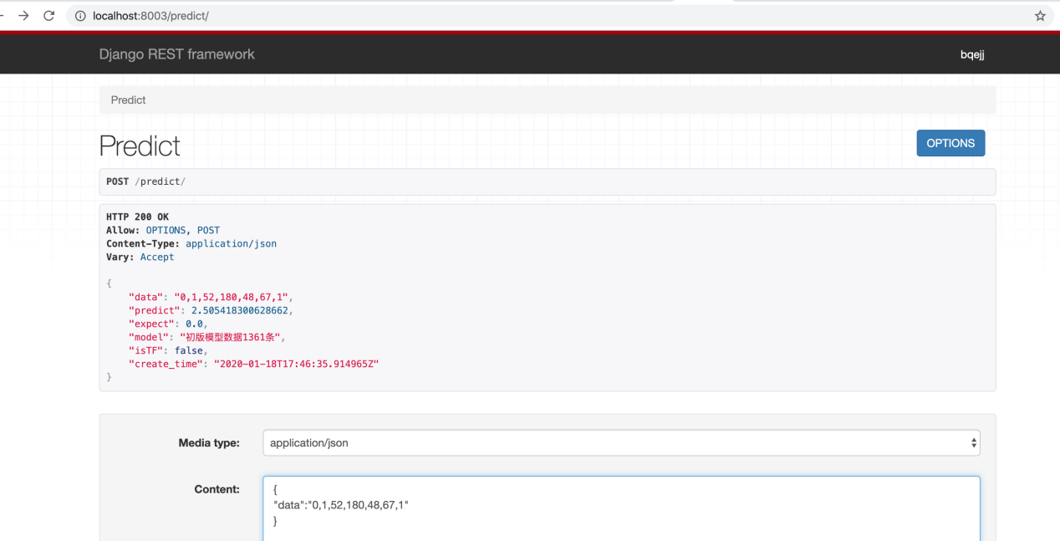

训练后的数据会同步到后台管理/查询：

